Travailler de manière organisée

1. Pas plus de 5 tâches importantes par jour
Pour un maximum d'efficacité, il vaut mieux ne pas programmer plus de 5 tâches importantes par jour. Cependant, si vous gérez des activités très brèves, vous pouvez en ajouter plus sur votre liste. Mais gardez en tête de planifier vos plus importantes tâches de la journée en premier.
De cette façon, votre liste de tâches quotidienne est claire, courte et va à l’essentiel.

2. En faire un peu à la fois
Décomposez les activités exigeantes et complexes en éléments plus petits et plus facilement réalisables. Avancer à petit pas est une excellente manière d'apprendre à s'organiser et de ne pas remettre à plus tard.

3. Estimer le temps nécessaire pour chaque tâche
Pour avancer régulièrement dans vos projets, vous devez essayer d'estimer précisément combien de temps demande chacune de vos tâches. C'est vraiment frustrant de mettre 3 heures à faire quelque chose que l'on pensait pouvoir faire en une 1/2 heure !
Prenez l'habitude de noter combien de temps vous prennent vos différentes activités, vous pourrez ainsi vous y référer plus tard, lorsqu'une situation similaire apparaît.
Pour les nouvelles activités, regardez si vous avez déjà fait quelque chose de similaire, que vous pouvez utiliser comme référence.
Si vous constatez un écart important entre l'estimation et le temps réel que vous avez mis, essayez de trouver ce qui cloche pour pouvoir faire mieux la prochaine fois.
Si vous manquez souvent de temps, demandez-vous si vous êtes assez stricte vis-à-vis des interruptions. Avez-vous correctement évalué tous les éléments nécessaires pour accomplir la tâche ?
Rappelez-vous que plus il y a de personnes impliquées dans la réalisation d'une tâche, plus il y a de chances d'y avoir des retards.
Quand vous évaluez une tâche, gardez en tête la loi de Parkinson :
Nous prenons presque toujours tout le temps qui nous est accordé pour accomplir une tâche, et ce même si elle peut être terminée plus rapidement.

4. Être ambitieux, mais ne pas se surcharger
Tout le monde aimerait avoir des journées productives et bien remplies, et quitter son travail avec la sensation d'avoir accompli quelque chose, d'avoir fait le nécessaire.
N'en faites pas plus que ce que vous pouvez faire réellement. Quand on est en pleine forme, on a tendance à ajouter quelques extras dans son agenda pour tester ses limites.
Au lieu de cela, utilisez le temps qui vous reste pour savourer votre succès et faire ce que vous aimez ! Vous verrez, c'est l'une des « drogues » les plus motivantes.

5. Programmer seulement 60% de son temps
Si vous voulez accomplir tout ce que vous avez prévu de faire, ne programmez pas plus de 50 ou 60% de votre temps. Il arrive toujours des événements imprévisibles. Gardez le reste de votre journée pour gérer les urgences, les interruptions, le manque de concentration et la fatigue.

6. Faire une revue de son plan
Prenez l'habitude de revoir votre plan régulièrement, au moins une fois par semaine. Avez-vous accompli tout ce qui était prévu ? Quelles activités n'avez-vous pas pu faire ? Pourquoi ?
Analysez votre semaine et tirez en des conclusions. Reportez au jour suivant ce que vous n'avez pas pu faire aujourd'hui, ou bien déléguez-le ou éliminez-le si ce n'est plus significatif.
Voici un exemple de revue que vous pouvez mettre en place pour garder le contrôle de vos tâches et de vos projets :
- Liste de tâches du jour : à revoir autant de fois que nécessaire dans la journée.
- Liste de tâches de la semaine : à revoir une fois par jour
- Liste de projets en court : à revoir une fois par semaine
Une fois par semaine, le vendredi après midi ou le dimanche soir par exemple, préparez la semaine qui vient. Quelles tâches devez-vous accomplir ? Sur quel jalon de projets faut-il avancer ?
Bref, définissez les résultats que vous devez avoir atteints en fin de semaine prochaine.

7. Finir chaque tâche avant de passer à une autre
Autant que possible, finissez chaque tâche avant de passer à une autre. Faire une chose à la fois est plus efficace que de faire du multitâche et de sauter d'une tâche l'autre.
Cela vous évitera de vous disperser. Ça vous évitera aussi de devoir revenir à une tâche sur laquelle vous n'avez pas travaillé depuis longtemps. Car il vous faudra retrouver les documents, vous familiariser avec, préparer tout ce dont vous avez besoin, et enfin commencer... ce qui dévore pas mal de temps.
Des études ont montré qu'après une interruption, on peut mettre jusqu'à 20 minutes pour retrouver pleinement son efficacité. Ce qui montre le temps et l'énergie perdu chaque fois qu'on nous dérange ou qu'on arrête un travail.
Donc, pour gagner du temps, faites en sorte de terminer ce que vous commencez autant que possible.
Et si vous devez vous vraiment arrêter au milieu d'une tâche, bloquez dès maintenant dans votre agenda le moment où vous allez la reprendre.
S'organiser est une question d'habitude, et de méthode. En appliquant les bons principes, vous pouvez rapidement améliorer votre organisation et travailler mieux.
8- Utiliser un calendrier et un agenda
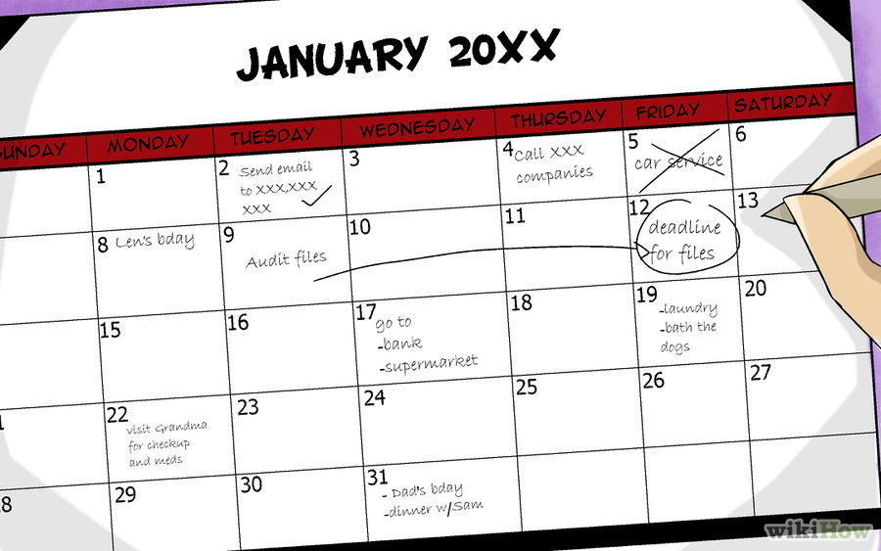
Procurez-vous-en un et placez-le à un endroit où vous êtes sûr de le voir, chaque matin. Sur la porte du réfrigérateur, sur le bureau où même en fond d'écran. N'importe où que vous le mettez, faites rentrer dans vos habitudes de le consulter chaque jour. Par exemple, vous pouvez l'accrocher sur la porte de votre salle de bain, et chaque matin lorsque vous vous brossez les dents, vous pourrez alors voir ce qui est prévu pour aujourd'hui et cette semaine.
Gardez votre calendrier à portée de main lorsque vous triez vos papiers. Souvent, vous pouvez classer ou même jeter l'annonce d'un événement si celui-ci est enregistré dans votre calendrier. Votre calendrier peut vous rappeler de faire les choses à temps. Il n'est pas nécessaire de vous appuyer sur une pile de papiers.

9- Faire une liste de choses à faire ou a ne pas oublier
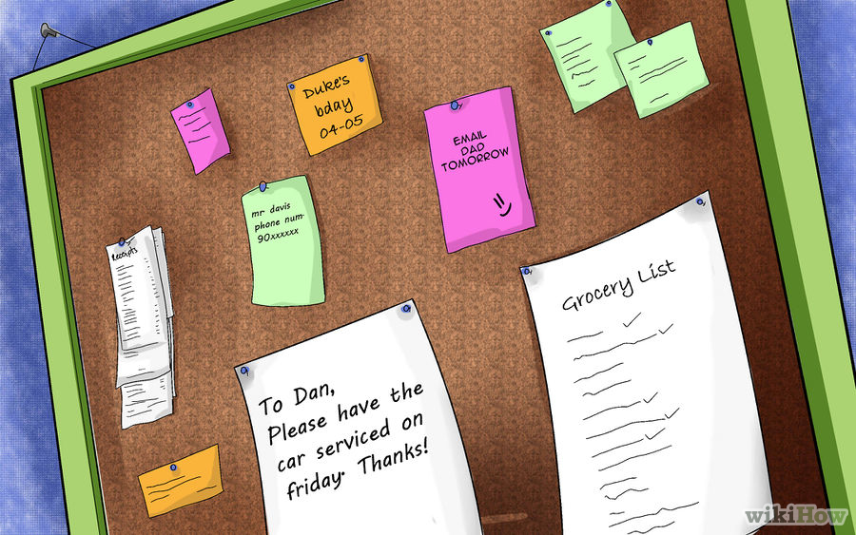

Écrivez-le ! Tout ce dont vous devez vous souvenir doit être écrit. Même si vous avez une bonne mémoire, cela ne fait pas de mal de les noter, au cas où. Numéros de téléphone, ann
iversaires, rendez-vous, listes de courses et choses à faire.
Faites des listes des choses À faire
Faites une liste de choses à faire pour la journée. Votre liste quotidienne ou immédiate ne devrait j'avais comporté plus de 5 éléments, sans quoi cela risque de vous prendre trop de temps et vous finiriez par manquer certaines activités. Marquez un ou 2 de ces éléments comme étant des choses que vous devez absolument faire cours de la journée, et attachez-vous à poursuivre ces tâches jusqu'à ce qu'elles soient terminées.
Faites une liste de choses à faire pour la semaine. Certains de ces éléments pourraient être : faire des courses à épicerie, préparer le climatiseur, etc. De cette liste, extrayez les éléments pour fabriquer votre liste de choses à faire quotidienne. Un tableau blanc avec des marqueurs effaçables peut vous aider à vous souvenir tout ce que vous avez à faire au cours de la journée ou encore les objectifs à long terme.
Faites une liste de choses à faire pour le mois. Cette liste comportera des éléments généraux comme : la diverse faire de Sandrine, aller chez le garagiste, prendre en rendez-vous chez le dentiste. Extrayez les éléments de cette liste pour fabriquer votre liste quotidienne et hebdomadaire.
Faites une liste de choses à faire pour votre vie. Compliqué, oui, et pourquoi ne pas en profiter justement pour repenser à votre vie et voir où vous allez. Soyez organisé au sujet de toutes les priorités, cela ne fera jamais de mal à voir tout bien rangé.

